God redt Noach
Genesis 6, 1-22; 7, 1-24; 8, 1-22; 9, 1-17

Het doel van deze serie is om de bijbelverhalen in begrijpelijke taal en met mooie illustraties dichtbij de belevingswereld van de kinderen te brengen. Het is vrij vertaald vanuit het Italiaans.

Via deze Word-versie is de tekst beschikbaar om aan te passen aan ieders eigen doelgroep.

In cursief staan er aanvullingen voor de leesbaarheid van de tekst.

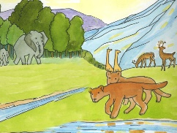 | In het begin,… heel lang geleden heeft God alles gemaakt: de hemel met de zon, de maan en de sterren de dieren en de mensen.
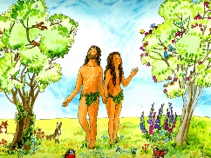 | Alles is prachtig. Adam en Eva waren goede vrienden met God. Maar toen lieten ze zich voor de gek houden door de stem van het kwade, door de slang en ze waren ongehoorzaam aan God.
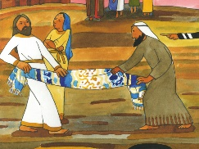 | Er kwamen meer mensen op de aarde en God hield van hen. Na verloop van tijd vergaten de mensen God en zijn vriendschap. De Heer zag dat de mensen steeds vaker ruzie kregen met elkaar. Dat vond Hij niet fijn. Hij kreeg spijt, dat Hij de mensen gemaakt had.
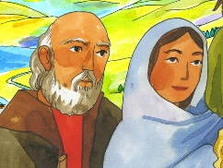 | Noach leefde wel in vrede en hij en zijn gezin hielden wel van God.
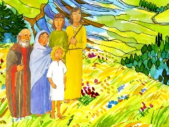 | Dit is het verhaal van Noach en zijn gezin. Noach had drie kinderen; ook zij luisterden naar God en deden graag wat Hij van hen wilde.
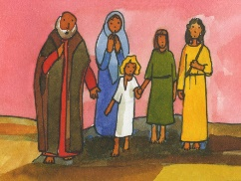 | Noach was verdrietig als Hij de mensen ruzie zag maken en veel slechte dingen zag doen. God zei tegen Noach: “Ik zie dat veel mensen niet meer naar Mij luisteren. Daarom is de wereld vol geweld. Ik zal het laten regenen om die mensen te straffen.”
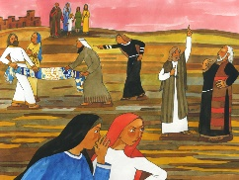 | Weten jullie waar straf voor dient? Dat is omdat iemand die iets slechts doet, ermee stopt. Dan krijgt hij de kans om het beter te doen.
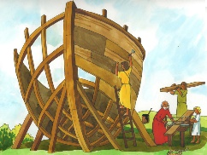 | God zei: ”Noach, je moet een ark bouwen om jezelf, je vrouw en je kinderen te redden. Laat in de ark een paar van elk levend wezen binnengaan. Een mannetje en een vrouwtje om al het leven te redden; alle diersoorten, vogels, reptielen en nog veel meer.”
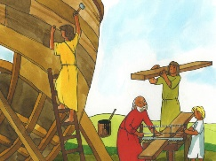 | Noach deed wat God zei en ging een ark bouwen. De mensen zagen wat Noach deed, maar wilden niet naar God luisteren.
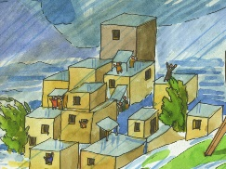 | Toen de boot klaar was, begon het te regenen. Eerst een klein beetje, en daarna steeds meer, zoals God gezegd had.
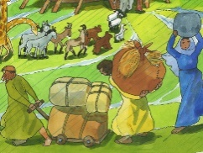 | Het regende en regende, zonder op te houden. Noach ging de ark in met zijn vrouw en kinderen.
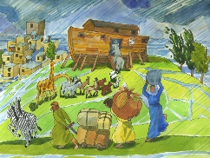 | Van elke diersoort gingen er twee dieren mee; een mannetje en een vrouwtje.
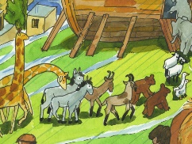 | Toen het laatste dier in de boot was, sloot de Heer de deur.
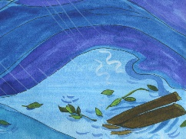 | Na een poosje had de regen de hele aarde bedekt en wie niet wilde luisteren naar de stem van God ging kopje onder in het water.
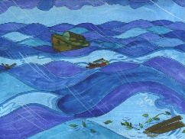 | In de grote ark voer Noach met zijn gezin en alle dieren die hij mee had genomen.
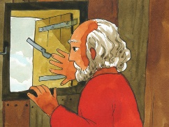 | Noach keek uit het raam: hij zag alleen maar water.
 | Toen liet God de wind blazen. Hij stuurde de zwarte wolken weg en de regen stopte.
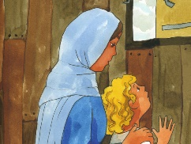 | Het water begon langzaam te zakken. De mensen in de boot waren blij. Het was echt waar. God was bij hen en redde hen.
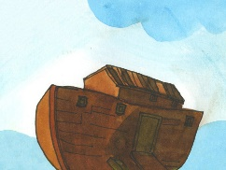 | Op een mooie dag bleef de boot op de punt van een rots steken. Noach opende een raam en liet een duif los, maar die kwam snel terug. Er was nog geen eten te vinden en geen takje om op te zitten.
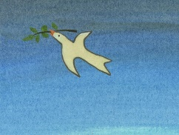 | Een week later liet Noach de duif weer los; deze keer kwam terug met een groen takje in haar bek.
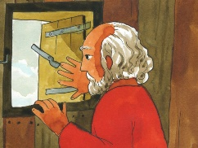 | Noach wachtte nog een week en liet toen de duif voor de derde keer los. Deze keer kwam ze niet terug want ze had een plekje gevonden om te leven.
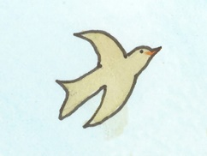 | De aarde was weer droog. God sprak: “Nu kunnen de mensen en de dieren weer van de boot af.”
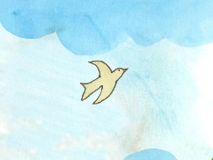 | Ze waren allemaal blij en dankbaar. Daarom bouwden ze een altaar waarop Noach een offer aan God bracht
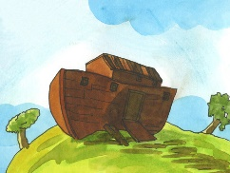 | De rook ging direct naar de hemel : God was blij met het offer omdat het met een eerlijk hart was gebracht. De zon scheen weer en er kwam een regenboog aan de hemel. Kijk, zei God tegen Noach.
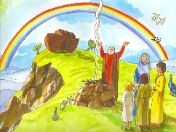 | “Als je aan de hemel de regenboog ziet, denk dan aan wat Ik met jou heb afgesproken. In die dagen heeft God voor altijd vriendschap met de mens gesloten .

